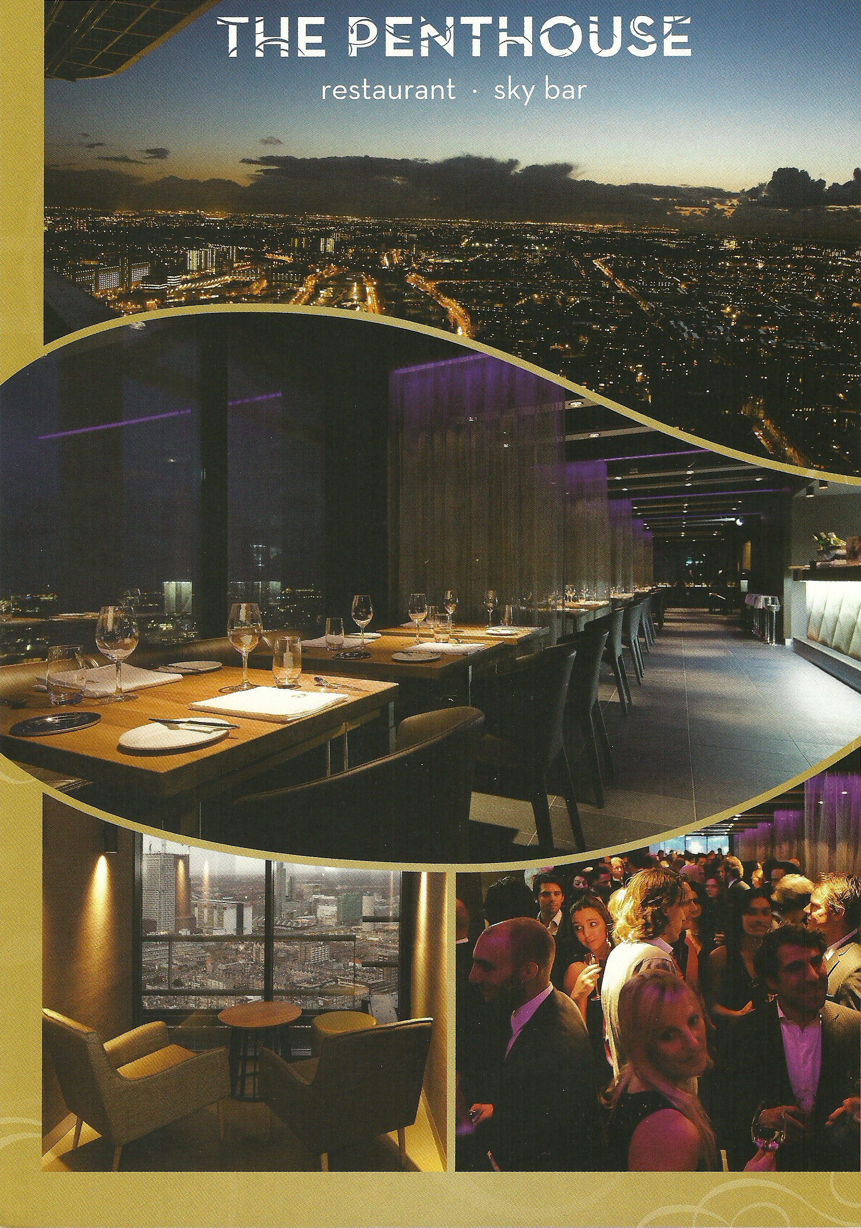
Owen Roberts, Robin van der Niet en Eric Spreeuw Studenten HVA opleiding Horeca en Voeding.
Cohort: 2012-2013
Vak: Marketing Module 1bedrijfsformule aan de hand van de 6 P’s.
Docent: Ellen van Kooten

Inleiding

‘’Het hoogste restaurant van Nederland. 135 meter hoog boven Den Haag serveert Chef Bart Middendorp spectaculaire gerechten – het unieke uitzicht (tot voorbij Rotterdam) is zeker niet de enige reden om deze unieke plek te bezoeken. Een internationale keuken, modern gepresenteerd in een wereldse entourage. Reserveren is noodzakelijk.

Wij schrijven dit stuk naar aanleiding van onze opdracht voor het vak Marketing/Sales theorie dat gegeven word door Ellen van Kooten. De opdracht luidt om de 6 p’s van het gekozen bedrijf naar voren te brengen.
Daarbij is er gekozen om een samenvatting uit het boek marketing voor de horeca te maken en die als leidraad te gebruiken.

Inhoud
1.1 Theoretisch kader 6 P’s ‘plaats’ 4
Uit ‘marketing voor de horeca deel 2’ 4
1.2 Analyse bedrijfsformule ‘’Plaats’’ 6
1.3 Theoretisch kader 6 P’s ‘product’ 7
Uit ‘marketing voor de horeca deel 2’ 7
1.4 Analyse bedrijfsformule Product: 9
1.5 Theoretisch kader 6 P’s ‘prijs’ 10
Uit ‘marketing voor de horeca deel 2’ 10
1.6 Analyse bedrijfsformule ‘Prijs’ 12
2.1 Theoretisch kader 6 P’s ‘presentatie’ 13
Uit ‘marketing voor de horeca deel 2’ 13
2.2 Analyse bedrijfsformule ‘presentatie’ 14
2.3 Theoretisch kader 6 P’s ‘personality’ 16
Uit ‘marketing voor de horeca deel 2’ 16
2.4 Analyse bedrijfsformule ‘personality’ 18
2.5 Theoretisch kader 6 P’s ‘promotie’ 19
Uit ‘marketing voor de horeca deel 2’ 19
2.6 Analyse bedrijfsformule ‘’ promotie’’ 21
3.1 SWOT analyse 22
3.2 Opzetten Afdeling Marketing en Sales: Analyse de Haagse toren / The Penthouse 24
4 plan van aanpak 26
Bijlage 1 28
Bijlage 2 30
Bijlage 3 32

1.1 Theoretisch kader 6 P’s ‘plaats’

Uit ‘marketing voor de horeca deel 2’
Inleiding.
Het marketinginstrument plaats bestaat uit een aantal onderwerpen, zoals de keuze van een vestigingsplaats en het beoordelen van een pand.
Bedrijfsformule afhankelijk van locatie
Het instrument plaats is het minst flexibele marketinginstrument. Is de onderneming eenmaal ergens gevestigd dan kan de ondernemer niet op korte termijn van locatie veranderen. Vandaar dat de keuze voor een bepaalde locatie bepalend is voor het commerciële beleid.
Factoren voor de keuze van een vestigingsplaats:
- Koopkrachtbinding;
- Omzetprognose;
- Marktanalyse op macroniveau;
- Marktanalyse op mesoniveau.
Vestigingspunt
Bij het beoordelen van het vestigingspunt let de ondernemer op de aanwezigheid van winkels, verkeer, andere horecabedrijven, recreatieve voorzieningen, huizen, de grootte van de passantenstroom en de kwaliteit van deze passantenstroom.
Factoren voor de keuze van een vestigingspand
- Zichtbaarheid; het pand moet in het zicht liggen en opvallen
- Bereikbaarheid; het horecabedrijf moet makkelijk te bereiken zijn
- Externe presentatie; het aanzicht van buiten moet de sfeer van binnen al kunnen aangeven
- Bouwtechnische situatie; het pand zal groot genoeg moeten zijn om de bedrijfsformule uit te kunnen voeren
- Wettelijke bepalingen en voorschriften; iedere horecaondernemer krijgt te maken met een aantal wettelijke voorschriften zoals: bestemmingsplannen van de gemeenten, Hinderwet en de Wet geluidshinder.
- Vestigingskosten; deze zijn afhankelijk van de kwaliteit van de locatie (A of B). De beslissing of het pand gehuurd of gekocht gaat worden, zal afhangen van o.a. een kostenafweging en van de financieringsmogelijkheden

Publieksvolgende of publiekstrekkende bedrijfsformule
Bij een publiekvolgende bedrijfsformule vestigt een bedrijf zich daar waar de gasten zich ook bevinden, bv een lunchroom in een winkelstraat. Bij een publiektrekkende bedrijfsformule gaat een gast speciaal naar jou locatie toe, bv een goed restaurant als de Librije of een mooi uitzicht.

1.2 Analyse bedrijfsformule ‘’Plaats’’
- The Penthouse is gesitueerd in Den Haag, in een pand op de 42ste verdieping, vlak naast station Hollands spoor. Het gebouw staat aan een druk verkeersplein. Het gebied rondom het gebouw is vooral bebouwd met zakelijke panden zoals de NS, de Haringkoning bv, vlieger op bv, advocaten kantoren, ziggo bv en de Nederlandse ministeries.
- De bereikbaarheid is erg goed, het pand ligt vlakbij de snelweg. Je kunt er met de auto gratis parkeren, maar ook de tram (nummer 1, 7, 9, 11, 17) stopt vlak voor de deur. Deze tram rijden langs verschillende musea, de schouwburg en theater en het koninklijkpaleis.

- Treinen vanuit leiden, Amsterdam of Rotterdam stoppen elk half uur op Hollands spoor, wat op nog geen 5 minuten lopen ligt.

- De concurrenten van The Penthouse zijn restaurants die op hoog niveau koken in de stad Den Haag, zoals Niven, The Raffles, Calla's , Seinpost .

- De bedrijfsformule die gehanteerd wordt is publiekstrekkend, vanwege het feit dat het restaurant op een unieke locatie zit. Namelijk op bijna 140 meter hoogte met een uitzicht dat zich strekt van Rotterdam tot Leiden en de hele stad Den Haag met een prachtig zeezicht. 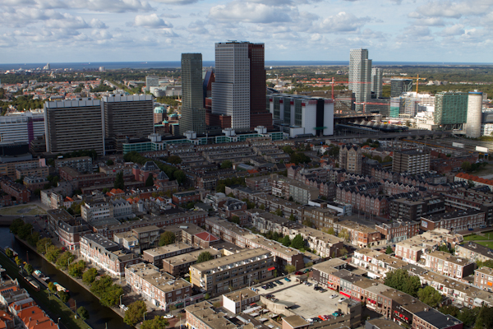

1.3 Theoretisch kader 6 P’s ‘product’

Uit ‘marketing voor de horeca deel 2’
Inleiding.
Het marketinginstrument product behoort toe aan het rijtje presentatie en personality wat samen de gastvrijheidsmix vormt. Deze instrumenten zorgen ervoor dat de horeca ondernemer zich, in de ogen van de gast, kenmerkend kan onderscheiden van de concurrenten.
Wat is het product?
Het horeca product is een combinatie van een tastbaar product en een dienst die geleverd word. De waarde van het totale horeca product word door de consument/gast onderverdeeld in 3 begrippen:
- het stoffelijk/ fysieke product ( bv, maaltijd, bier)
- het uitgebreide product (bv. imago, vormgeving, kleur, service en reclame)
- het totale product ( bv. waarde die de koper aan het bevredigen van zijn behoeften hecht )

Productlevenscyclus ( PLC )
Geen enkel product en geen enkele bedrijfsformule heeft het eeuwige leven. Onder de levenscyclus van een product verstaan we de afzetontwikkeling van een product in de tijd. De horeca ondernemer weet dat de markt waarop hij zijn producten en diensten levert in de loop der tijd sterk kunnen veranderen. De factoren waar een ondernemer rekening mee moet houden bij de lengte van de levenscyclus van een product zijn:
- Het veranderende behoeftepatroon van de consument
- De activiteiten van de concurrent
- De technologische ontwikkeling en vernieuwing
- Productontwikkeling en marketingactiviteiten
Ook is kennis hebben van de fasen die het product door maakt in zijn levenscyclus van belang, dit bestaat uit het volgende:
- introductiefase
- de doorgroeifase/ rijpheidsfase
- de verzadigingsfase
- neergangsfase

Productaddities
Als een horecaondernemer zich met zijn producten/diensten onderscheid van zijn concurrent creëert hij hier koopvoorkeur bij zijn gast. Omdat zijn producten beter op de behoeften van de gast aansluiten trekt hij klanten. Soms hoeft een ondernemer maar een paar kleinen eigenschapen te veranderen of toe te voegen om het concept of product te laten slagen enkele voorbeelden zijn: - de vormgeving - de verpakking - het merk - service en garantie

Assortiment
Het assortiment van een horecabedrijf is het totale goederen- en dienstenpakket dat door een horecabedrijf bedrijfsmatig wordt aangeboden. Het assortiment geeft de gast een beeld van het horecabedrijf, hoe het zicht positioneert in de markt ( boven, midden, onderkant)
Bij het opstellen van een assortiment moet de horecaondernemer rekening houden met :
- de behoeften van zijn doel groep - de bedrijfsformule
- seizoensinvloeden - productaanbod van leveranciers
- verwantschap tussen producten - de brutowinstmarge van een product
- zijn concurrenten - wettelijke voorschriften
- de functie die het product heeft in het assortiment

het assortiment is te verdelen in 5 dimensies:
- breedte ( het aantal productgroepen waaruit een assortiment bestaat)
- diepte ( het aantal variëteiten binnen een productgroep)
- lengte ( de voorraad van een bepaalt product)
- hoogte ( kwaliteit en prijsniveau van een product)
- consistentie ( producten zijn goed op elkaar afgestemd en leiden tot een hogere omzet)

1.4 Analyse bedrijfsformule Product:
Product:
Het restaurant bied de gebruikelijke diensten/producten aan die je van een restaurant kan verwachten zoals: lunch, diner(a la carte/menu), dranken, wijn en champagne, events.
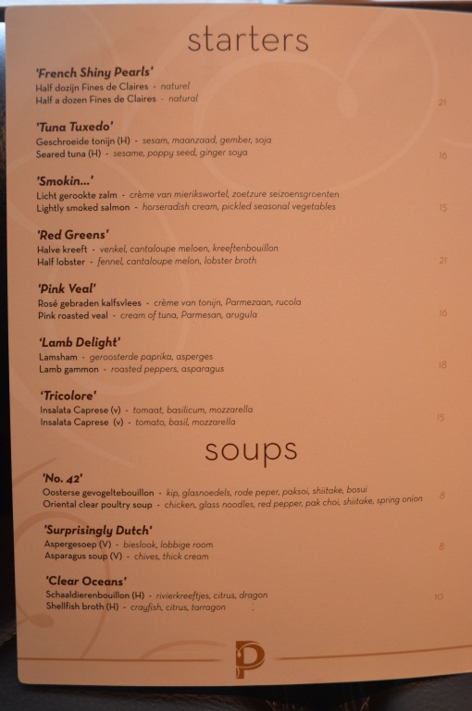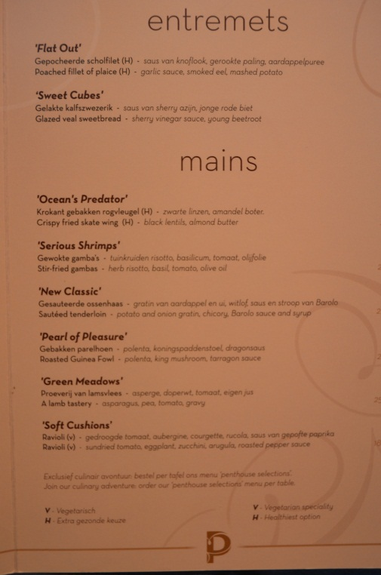
De doelgroep waar het restaurant zich op richt is de wat meer bestedende moderne/ internationale gast. Om de Internationale gast ook te wordt te staan is er personeel aangenomen die meerdere talen spreekt. Ook is de menu kaart hier naar aangepast en beschikt over producten uit de regio gecombineerd met internationale invloeden.

De lunch kaart bestaat uit de bekende sandwiches, salades, soepen en snacks die in veel lunchrooms en lunch verstrekkende restaurants voorkomen. De wijnkaart word samengesteld door wijnhuizen en gecombineerd met de gerechten op de kaart zodat de wijn spijs combinatie goed is. Overige informatie over de menukaart en het product:
- Biedt kraanwater aan als alternatief voor flessen bronwater, mogelijk tegen een kleine vergoeding
- Heeft meerdere vegetarische gerechten op de kaart staan
- Maakt gebruik van biologische producten in de gerechten
- Bij inkopen van vlees is rekening gehouden met het dierenwelzijn
- Maakt gebruik van fair-trade producten
- Maakt gebruik van seizoensproducten
- Maakt gebruik van streekproducten
- Koopt vis van de groene kolom van de viswijzer
- Dit restaurant heeft het MSC-keurmerk

1.5 Theoretisch kader 6 P’s ‘prijs’

Uit ‘marketing voor de horeca deel 2’
Inleiding.
Met de prijs kan de horecaondernemer bepalen welke vergoeding hij voor zijn product gastvrijheid wilt ontvangen.
De ondernemer wilt zoveel mogelijk opbrengst halen, daarbij moet de ondernemer opletten dat de prijs niet te hoog is maar hij wel voldoende rendement haalt.
(Rendement in algemene zin is de opbrengst van iets in verhouding tot de kosten. http://nl.wikipedia.org/wiki/Rendement )
Factoren voor het beïnvloeden van de prijs.
- Bedrijfsformule
- Kwaliteits- en serviceniveau van de dienstverlening
- Kostenniveau
- Marketingdoelstelling
- Concurrentie
- Doelgroep
- brutowinst
Prijs is het marketinginstrument dat de gast iets vertelt over de kwaliteit. Zowel over de dienstverlening als de kwaliteit van de producten.
(De marketingmix, soms marketinginstrumentenmix genoemd, is de combinatie van instrumenten die een organisatie kan gebruiken voor het invullen van haar marketingstrategie http://nl.wikipedia.org/wiki/Marketinginstrument )

Prijszettingsmethode
Er zijn drie uitgangspunten waarop de horecaondernemer zijn prijzen baseert.
Kostengeoriënteerde methode De gemaakte kosten:
a) opslagmethode: cost-plus pricing
b) rendementsgerichte: prijstelling: target pricing
c) integrale kostprijs
concurrentiegeoriënteerde methode De concurrentie:
a) Ongeveer te zelfde prijs vragen: going rate- me too pricing non- price competition
b) Hoger prijs dan de concurrent vragen
c) Lagere prijs dan de concurrent vragen: Price competition,
put out en stay out pricing
vraaggeoriënteerde methode De vraagzijde van de markt:
a) enkel min methode en backward pricing

Assortiment en prijsbeleid
De horecaondernemer heeft een aantal mogelijke strategieën tot zijn beschikking om te komen tot een uitgekiend prijsbeleid voor het hele assortiment
- full line pricing; gericht op het stimuleren van de omzet van het gehele assortiment
- price lining; stelt voor ieder product binnen een product groep dezelfde prijs vast.
- Combinatieprijzen; producten samen voor een voordelige prijs aanbieden.
- psychologische prijzen; de klant het gevoel geven voordelig uit te zijn en dat zal de kooplust opwekken.
Prijsdiscriminatie en prijsdifferentiatie
Wanneer een horecaondernemer verschillende prijzen vraagt voor hetzelfde product kan er sprake zijn van.
- Prijsdiscriminatie; verschillende prijzen vragen aan verschillende groepen gasten, zonder dat er sprake is van kostenverschillen
- Prijsdifferentiatie ; is het berekenen van verschillende prijzen aan verschillende groepen gasten omdat er kostenverschillen zijn.

1.6 Analyse bedrijfsformule ‘Prijs’
U kunt uitstekend dineren in de Haagse Toren. Maar ook voor alleen een goede cappuccino of een Haags gebakje kunt u bij ons terecht
De restaurants/ cafés zijn er voor iedereen, de ruimtes zijn uitermate geschikt voor een private party, een lunch of diner , of voor een afzakkertje voor het naar huis gaan.
Bij het vaststellen van de prijzen wilde het restaurant een goede prijs kwaliteit verhouding die voor iedereen te betalen is. Daarbij is ook gekozen voor combinatieprijzen zoals in de 3/4/en 5 gangen menu’s.
De prijzen zijn uitstekend voor mensen die eens per jaar uiteten willen maar ook voor 2 maandelijks terug kerende klanten.

 | drinken | hapjes | Lunch | A la carte diner
Penthouse+ Sky bar | Variërend van €3 (k) tot €22 (J.W) | €4 - €11  Plateaus.  €15 - € 25 | 2/3 gangen  €29 - € 32 | Voor € 8-€18  Hoofd € 18 -€25  Dessert €9  3/4/5 gangen €42 -€ 60

prijs/kwaliteit verhouding van the penthouse video.
(http://www.cityfilm.tv/)

2.1 Theoretisch kader 6 P’s ‘presentatie’

Uit ‘marketing voor de horeca deel 2’

Inleiding.
De gastvrijheidsmix bestaat uit een mix van Product, Presentatie en personality. In dit stuk gaan wij het hoofdstuk Presentatie samenvatten.
Imago en identiteit
Imago is het beeld dat anderen van een bedrijf hebben, imago kan je zelf beïnvloeden door te werken aan service, prijsniveau, inrichting etc. De identiteit geeft weer wat het bedrijf werkelijk is. Alle uiterlijke en innerlijke kenmerken vormen samen de identiteit van een bedrijf.
Sfeer
De sfeer is een mix van de volgende zintuigelijk waarneembare elementen; zien, horen, voelen en ruiken.
Elementen van de presentatie
Exterieur, hiermee bedoelen we het buitenaanzicht. Interieur, hieronder verstaan we de inrichting en aankleding van de entree en de verblijfs- en gebruiksruimten. Men onderscheid zich door aandacht te besteden aan de kleurstellingen en het gebruikte inventaris, de kleding van de medewerkers, de tafelopmaak, de presentatie van het assortiment en de muziek.
Huisstijl
Kenmerkende onderdelen van de huisstijl zijn;
- Beeldmerk (logo)
- De naam
- De kleuren
- Het lettertype

2.2 Analyse bedrijfsformule ‘presentatie’
Hoe ziet het exterieur eruit?
Het restaurant zit op de bovenste verdieping van een hoog gebouw. Aan de buitenkant hangt een videoscherm van 8 bij 5 meter waarop continu beeldmateriaal wordt getoond.
Beneden bij de hoofdingang staat een portier om de auto’s te parkeren en gasten te ontvangen en begeleiden naar de lift. Deze lift is al een unieke ervaring vanwege het feit dat het een panorama lift is. Je kunt de hele stad Den haag overzien, met zeezicht. Op de bovenste verdieping zijn alle ramen belicht, zodat men het in de wijde omtrek kan zien, op de ramen kunnen projecties worden getoond.
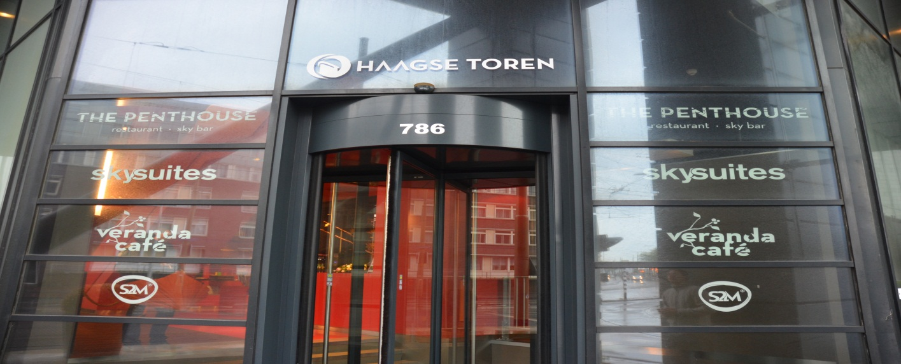
Hoe ziet het interieur eruit?
Het interieur ziet er strak en trendy uit. Er is veel daglicht (ramen rondom het gehele restaurant), de gebruikte kleuren voor de vloeren en muren zijn donker en de vloer is van hout. Wanneer je binnenkomt straalt het klasse uit, de stoelen en banken zijn modern en in de bar / lounge staan enkele trendy design fauteuils. Er wordt gebruik gemaakt van kwaliteit servies en wordt gepoleerd voor gebruik. Door de trendy uitstraling en warme kleuren en een ontspannen jazz op de achtergrond is de sfeer er bij aankomst ontspannen.
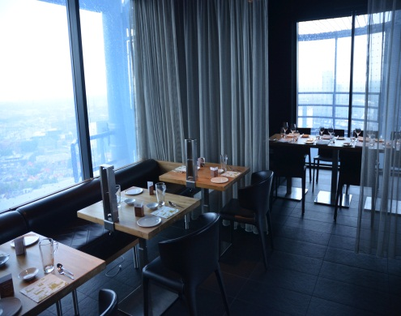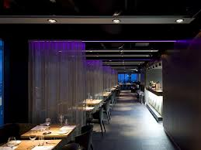
(overdag) (s ’avonds)

Serveerwijze
De serveerwijze in The Penthouse is ; Er wordt niet met servies gelopen maar het servies wordt op grote zwarte plateau’s geplaatst en dan naar de gast gebracht. Het contact met de gasten is gepast informeel, de mensen komen voor een avond uit met goed eten en drinken en mooi uitzicht. Men kan aan de bediening vragen voor een wijnadvies, er is een sommelier in dienst.
Huisstijl
De flyers, menukaarten, visitekaartjes en de website hebben allemaal dezelfde opmaak en kleur met het logo van het bedrijf.

''the penthouse movie''
(Visitekaartje)

2.3 Theoretisch kader 6 P’s ‘personality’

Uit ‘marketing voor de horeca deel 2’
Inleiding.
Het marketinginstrument personality behoort toe aan het rijtje presentatie en product wat samen de gastvrijheidsmix vormt. In dit hoofdstuk gaan we dieper in het instrument personality
Wat is Personality?
Personality bestaat uit gedrag, houding en instelling van het gastheerschap en word uitgevoerd door de ondernemer en zijn personeel.
Er zijn 2 soorten personality voor bedrijfsformules: systeemgerichte of servicegerichte bedrijfsformules.
- Systeemgericht draait om het kosten aspect en houd in dat de ondernemer zo efficiënt en doelgericht de wensen van de gast bevredigd.
- De servicegerichte daarentegen is gericht op de contacten en wensen van de gasten zodat er een product word geleverd wat volledig is afgestemd op de behoeften van de gast. Deze formules vragen dus om een goede communicatie met de gast.

Communicatie
Communicatie bestaat uit een zender en een ontvanger. Belangrijk is dat de boodschap altijd helder en duidelijk is zodat er geen misverstanden voor de ontvanger bestaan.

Attitude
De attitude is de houding van een consument en bestaat uit 3 onderdelen:
- cognitief component (kennis)\ het verstandelijk redeneren en beredeneren
- affectief component (gevoel)\ de houding die iemand heeft tegenover een product of dienst
- conatieve component (actiebereidheid)\ de voorkeur en bereidheid die een consument heeft voor aanschaf van het product

AIDA
Een veel toegepast communicatie model is de AIDA – formule. Door het toepassen van de AIDA – formule kan de effectiviteit van het communicatieproces verbeteren. AIDA staat voor:
- Attention betekent de aandacht trekken van de consument
- Intrest benadrukt de betekenis van de consument
- Desire het opwekken van het verlangen naar het product
- Action consument overhalen tot koop
De ondernemer moet met de boodschap de aandacht trekken, belangstelling opwekken, voorkeur moeten oproepen en tot actie aanzetten.

Persoonlijke verkoop
2 verschillende soorten van persoonlijke verkoop zijn intern en extern.
- Intern is dat een verkoper binnen het bedrijf er op wijst dat zij nog meer diensten leveren.
- Extern houd in dat de verkoper de omgeving in gaat om zijn product aan te prijzen aan een potentiële gast.
Interne marketing
Het bedrijf dient goede omstandigheden te creëren voor de medewerker en ze bewust te maken van het doel van het bedrijf. Dit kan door middel van:
- het creëren van een gast gerichte bedrijfscultuur
- er voor zorgen dat de talenten van de werknemer zo goed mogelijk benut worden
- het management moet luisteren naar de werknemers die in contact staan met de gast
- gastgerichte werknemers herkennen en belonen

2.4 Analyse bedrijfsformule ‘personality’

Systeemgerichte of servicegerichte bedrijfsformule?
In ‘’the penthouse’’ zijn ze gericht op twee bedrijfsformule want ze zijn er van er van overtuigt dat je beide nodig heb om goed kwaliteit te leveren. Dus zowel systeemgericht als servicegericht.
Communicatie.
Hier wordt vooral gekeken naar de overdracht tussen diensten en personeel, er is een handige clipboard aanwezig waarop alle informatie die van belang is opgeschreven wordt.
Er is ook communicatie tussen het personeel en klanten. Hier is ook op in gespeeld door personeel aan te nemen die meerdere talen spreekt.
De ondernemer en zijn medewerker.
De meeste medewerkers zijn studenten van de hotelschool, zowel stage als werk. Een deel van de studenten doet geen hotelschool maar doet een studie op een ander vakgebied maar heeft wel veel ervaring binnen het restaurant wezen. Dat is wel een pre , hotelschool of ervaring in soort gelijk restaurant. Iedere medewerker met een vaste aanstelling moet beschikken over een vakdiploma. The penthouse heeft een minimale bezetting van 7 fulltime medewerkers en 2 parttimers nodig om de zaak een dag draaiende te houden.

Interne marketing.
The penthouse geeft talent tot nu toe alleen interne training. Deze trainingen worden nog in elkaar gezet door het personeel en zijn nog niet volledig.
Personeel krijgt wel de kans om een keer te komen eten met een familielid of vriend. Zo kan het personeel ook de beleving van de gast ervaren en weet het personeel wat voor producten zij allemaal aanbieden.
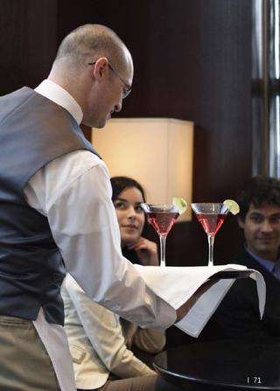

2.5 Theoretisch kader 6 P’s ‘promotie’

Uit ‘marketing voor de horeca deel 2’
Inleiding.
Promotie moet ervoor zorgen dat de marketinginstrumenten van de bedrijfsformule op de juiste manier naar buiten komen. De verwachtingen die de promotie opwekt moeten overeenkomen met wat het bedrijf waar kan maken.
Promotie is meer dan reclame, hier vallen alle communicatieactiviteiten die direct of indirect de verkoop bevorderen

communicatiemix.
In de communicatiemix worden vier groepen van activiteiten onderscheiden. Deze vier instrumenten kan je ieder jaar terug vinden in het promotieplan.
- Persoonlijke verkoop
  - Individuele communicatie met de gast.
  - Doelstelling van persoonlijk verkoop betreffen vaak het verhogen van de gemiddelde besteding per gast.
- Promotion
  - Korte termijnacties gericht op gast tussenpersoon, en het verkooppersoneel.
  - Het personeel stimuleren om een bepaalde omzet te halen of om bepaalde producten te verkopen. (bonus voor het personeelslid, dit is een verkoopstimulans)
- Public relations
  - Communicatie met alle van belang zijnde publieksgroepen.
  - Zorgt voor interne en externe communicatie van het bedrijf, zij zorgen ervoor dat het bedrijf publiciteit krijgt.
- Reclame
  - Betaalde niet persoonlijke communicatie met een duidelijke afzender.
Er zijn twee grondregels in de reclame.
      - Hoe meer reclame opvalt , hoe groter de kans op effect.
      - Het resultaat hangt in hoge mate af van de herhaling.
Samenwerking in de reclame.
- Collectieve reclame; bijv. het bedrijfschap horeca en catering maakt reclame voor alle horecabedrijven.
- Combinatie reclame; winkelcentrum (huis aan huis bladen)
- Complementaire reclame; McDonalds/bioscopen, recreatiepark/logiesbedrijven

Doelstellingen.
- Het bereiken van een bepaald percentage bekendheid bij de doelgroep.
- Het stimuleren van de verkoopvoorkeur.
- Het opbouwen van een bepaald imago.

Het samenstellen van de communicatiemix is afhankelijk van
- bedrijfsformule; wat voor soort restaurant
- typemarkt; zakelijke gast of toeristisch
- productlevenscyclus; nieuw product of bestaand product
- de koopbereidheidfase van de consument; de gast intensief bewerken of klein impuls geven

Promotiebudget.
Hieronder staan vijf methode om een promotiebudget vast te stellen.
- Percentage van de verkopen
- Concurrentie georiënteerd
- Wat kun je betalen
- En op het gevoel
- De doel en taakmethode

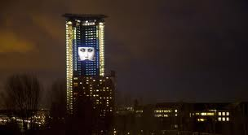

2.6 Analyse bedrijfsformule ‘’ promotie’’
Inleiding.
De wolkenkrabber (althans voor Nederlandse begrippen) is naast het station Den Haag Holland spoor gebouwd, waar in het gebouw op 80 meter hoogte een LED scherm van bijna 300m2 is geïntegreerd. Deze reclame vorm is voor iedereen bedoeld , zowel voor mensen die rijden op de snelweg (passanten), toeristen, bedrijven.
communicatiemix.
- Persoonlijke verkoop:
De Bediening van de Haagse toren promoot voortdurend:
  - Gebakjes van Kelder (Veranda Café)
  - Een bijzonder dessert van Haagse Hopjes (The Penthouse Restaurant & Sky Bar)
  - Van Kleef likeuren en jenevers (The Penthouse Restaurant & Sky Bar, Sky Suites)
Een aantal producten kan ook online of op locatie worden gekocht om mee te nemen:
  - Haagse Toren merchandise
  - Den Haag merchandise, zoals tassen of een mok met Haagse Hopjes
  - CD's van High Society (@The Penthouse)
Haagse - producten
- Promotion
Bij de entree staan mooie flyers die altijd meegenomen kunnen worden door bezoekers en gasten voor mond op mond reclame(hand in hand reclame).
De Haagse toren doet ook mee in het gebruik van de multimedia, je moet hierbij denken aan:
- Facebook Facebook The Penthouse Restaurant
- Twitter twitter haagsetoren
Promotie word ook mede mogelijk gemaakt door de samenwerking met;
- Arrow Jazz radio
- Seats2meat
- Public relations
PR onderhoudt contacten met seats2meet.
‘’ Seats2meet faciliteert een dynamische omgeving waar onze gasten kunnen werken, ontmoeten en vergaderen. Het uitwisselen van kennis staat hierbij voorop. We doen dit niet alleen in fysieke omgevingen maar proberen het virtuele en het reële aan elkaar te verbinden. We creëren hiermee een zogenoemde Third Space. Het is een omgeving waar mensen hun kennis, expertise en enthousiasme kunnen gebruiken om waarde toe te voegen aan het netwerk. Inspireren en geïnspireerd worden!’’ ( www.seats2meet.com(
- Reclame
‘’op 80 meter hoogte een LED scherm van bijna 300m2’’
- Reclame wordt afgewisseld met merk reclame , reclame voor de Haagse toren zelf en wordt ook als media screen gebruikt. We moeten hierbij denken aan actueel (lokaal) nieuws zoals wegafsluitingen of amber alerts, maar ook aan algemene informatie zoals de tijd, weersberichten of de hoogte van de staatsschuld.
- Door de mooie locatie, willen tv programma’s opnames maken in ‘’the penthouse’’

promotie film the penthouse
3  3.1 SWOT analyse | Strong | Weak | Opportunity | Threats
Plaats | -‘one of a kind’ locatie  42ste etage.  - ‘B locatie’ randje van het centrum. Goed bereikbaar, trams, bussen en treinstation.  - Zichtbaar, vanaf de snelweg | - Net buiten centrum.  - 42ste etage | - het restaurant tilt de buurt/omgeving naar een hoger niveau. Het is geen achterstandswijk meer.  Zal snel een ‘A’ locatie worden. | -gasten kunnen weg blijven vanwege weinig parkeergelegenheid.  -Als je er langsrijdt is het een ‘’gewoon ‘’ hoog gebouw. Restaurant?
Product | - Value for money  - Uitzicht als toegevoegde waarde  - Onderscheidend, vernieuwend, dus niet standaard  - Etnische mix (meer taligheid) | - Te hoog.  - Te nieuw, Gast weet niet wat hem te verwachten staat.  - Vernieuwing kan afschrikken. | - Gast verwacht alledaags, maar kan positief verrast worden. Meer gasten?  (vormgeving, kleur) | - Mond op mond reclame kan te enthousiast overkomen, waardoor de verwachtingen te hoog zijn. (vormgeving , kleur)
Prijs | - Value for money  - De prijzen zijn uitstekend voor mensen die eens per jaar uiteten willen maar ook voor 2 maandelijks terug kerende klanten. | - Uitstraling geeft een verwachting van dure prijzen. | - De lage prijs kan zorgen voor de komst patsers! | - kwaliteit/prijs verhouding in soortgelijke restaurant op begane grond
 | Strong | Weak | Opportunity | Threats
Presentatie | - De presentatie van de  gerechten is hip & happening  - Uitzicht als toegevoegde waarde  - Experience & sfeer  - Entertainment (video en live). Geen Superclub maar restaurant+ | - De presentatie is vanaf beneden slecht te zien. | - Bij een reclame/naambord beneden kan je nog meer passanten binnenkrijgen | - Overschenken / dronken  publiek  - Patsers
Personality | - Aangenomen personeel heeft ervaring binnen het restaurant wezen.  - Iedere medewerker met een vaste aanstelling moet beschikken over een vakdiploma | - Zonder training kan het personeel de feeling kwijt raken. | - Door training blijft het personeel getriggerd | - Door het niet geven van training kan het ene personeelslid teveel verschillen van het andere.
Promotie | - De Bediening van de Haagse toren promoot voortdurend andere producten en diensten van The penthouse  - Bij de entree staan mooie flyers  - Facebook  - Twitter  - Arrow Jazz radio  - Seats2meat | - flyers belanden in de vuilnisbak  - promoten van personeel kan op een gegeven moment als vervelend beschouwd worden. | - veel reclame, veel potentiele gasten  - meer prijsgerichte reclame? | - Door (gratis) chique reclame zoals tv programma’s of radio kunnen gasten denken dat er veel geld in gestoken wordt en dat dat ergens terug verdient moet worden . Wat kan leiden tot hoge prijzen in de gedachten van de gasten

3.2 Opzetten Afdeling Marketing en Sales: Analyse de Haagse toren / The Penthouse
Inleiding.
Analyse marketing en sales afdeling De Haagse toren/ The Penthouse
De Haagse toren heeft een Marketing & Sales afdeling bestaande uit 3 personeelsleden. Deze personen zijn verantwoordelijk voor de marketing en sales voor de Haagse Toren dus ook voor het restaurant The Penthouse. De afdeling zorgt ervoor dat het bedrijf goed in de markt wordt gezet. Hier zijn ze continu mee bezig. Dit komt doordat het restaurant nog geen jaar geopend is en nog steeds aan haar naamsbekendheid moet werken. The penthouse draait op dit moment boven verwachting en dit is ook de bedoeling bij de andere bedrijfsonderdelen zoals de vergaderzalen. Na een gesprek met de directeur blijkt de grote uitdaging voor de afdeling Marketing en Sales het nog meer in de markt brengen van de anderen bedrijfsonderdelen.

Organogram:

Manager M&S: Kenmerken van de referentiefunctie
De manager sales & marketing stuurt de commerciële (decentrale) afdeling van het bedrijf aan. Hij/zij stelt op basis van aangeleverd marktonderzoek en omzetdoelstellingen de jaarlijkse sales- en marketingplannen op voor de binnen zijn doelgroep/segment/ regio vallende vestigingen (beperkt aantal met eenzelfde signatuur/positionering). Tevens vertaalt hij/zij deze plannen naar concrete accountplannen. Aan de hand van targets en toegewezen budgetten stuurt hij/zij zijn medewerkers bij. De manager sales en marketing draagt zelf zorg voor het beheer van key accounts en stelt periodieke managementrapportages op ter verantwoording van de resultaten. Indeling wordt ondersteund door een IHM, waarin het verschil tussen groep 9, 10 (referentie) en 11 wordt uitgewerkt.
Resultaatgebieden, taken en resultaatindicatoren ‘’manager sales en marketing’’ bijlage 1

Medewerker M&S: Kenmerken van de referentiefunctie

De medewerker marketing & sales draagt zorg voor het uitbreiden en in stand houden van de naamsbekendheid van het bedrijf en haar diensten, faciliteiten en arrangementen bij gedefinieerde doelgroepen. Hiertoe draagt hij/zij zorg voor in- en externe communicatie in samenwerking met reclamebureaus en beheert en bewaakt de huisstijl. Indeling wordt ondersteund door een IHM, waarin het verschil tussen groep 7, 8 (referentie) en 9 wordt uitgewerkt.
Resultaatgebieden, taken en resultaatindicatoren medewerker marketing en sales bijlage 2

Organisatie

Accountmanager: Kenmerken van de referentiefunctie
De accountmanager II is verantwoordelijk voor het behoud en de uitbouw van de omzet (door marktverkenning en -exploratie) bij bestaande en nieuwe klanten in een toegewezen accountgroep/segment. Hij/zij werkt binnen een vooraf gedefinieerd en aangereikt verkoopplan en vastgesteld prijs- en productbeleid. Accountgroepen betreffen vooral zakelijke accounts met een substantiële vraag naar accommodatie (zalen en/of overnachtingen). Hij/zij beheert de bestaande accounts, adviseert hen en benut business-mogelijkheden. De accountmanager II werkt vooral vanuit de buitendienst. Indeling wordt ondersteund door een NOK, waarin het verschil tussen groep 7 en 8 (referentie) wordt uitgewerkt.
Resultaatgebieden, taken en resultaatindicatoren accountmanager bijlage 3

Restaurant The Penthouse is het afgelopen jaar in de markt gezet door directeur Elwin Giel en de afdeling M & S . De vele positieve reviews in vakbladen over het ontwerp, de keuken, de inrichting en de beleving hebben ertoe geleid dat het restaurant druk wordt bezocht. Op sales gebied zou het bedrijf graag nog meer groepen en partijen (zakelijk/ internationaal) willen bereiken. Waarom? Omdat de Penthouse beschikt over voldoende ruimte, een bijzondere locatie en de modernste technieken. Dit zou voor presentaties en vergaderingen optimaal benut kunnen worden maar gebeurt nu nog te weinig.

Intern zorgt de afdeling ervoor dat de medewerkers worden betrokken bij de plannen die het bedrijf heeft. Dit doen ze door middel van digitale bestanden te mailen naar de medewerkers. Een voorbeeld hiervan is de jaarstrategie van het bedrijf. Op deze manier zijn de medewerkers voldoende op de hoogte van wat er zich binnen het bedrijf afspeelt of gaat veranderen.

4 plan van aanpak
In dit hoofdstuk willen wij wat acties aanbieden die wellicht meer gasten naar het restaurant kunnen brengen.
Doelgroep. | Acties. | Hoe aan te pakken? | Tijdschema.
Tweeverdieners 40 | - Combinatie pakket.  Avondje uit!!!! (Elke woensdag een diner met bezoek aan de schouwburg, Pathé spuimarkt of filmhuis den haag.)  - Laatste zondag van de maand brunch met live muziek | - Voor beide actie kan er reclame gemaakt worden via facebook/twitter, in de lokale krant, via seats 2meet.  - Er kunnen flyers gemaakt worden die bij de schouwburg, of de bioscopen gelegd kunnen worden. | - Deze acties kunnen het hele jaar door gepromoot worden.  -Flyers voor avondje uit moet ontworpen worden door reclamebureau en gedrukt worden bij de drukker. Dit kan enkele weken duren.  -brunch kun je via facebook /twitter één /twee weken van te voren bekend maken.  -Plaats in die weken ook een advertentie in krant. Afspraken met de drukkerij maken over de dag van inlevering van de advertentie zodat je op tijd bent.
Zakelijke markt in de buurt | - Stuur een promotie filmpje (zoals die van Cityfilm) naar facebook adressen van potentiele zakelijke gasten;  In dit promotie filmpje. Bij het afhuren van de vergaderzaal voor 3 uur een gratis drie gangen menu door de kok samen gesteld. | -Maak een promotiefilm van het restaurant en de vergadermogelijkheden;  - Zoek uit naar welke bedrijven / personen je dit filmpje wilt sturen;  - Maak een zakelijke vriendengroep aan op facebook waar je de personen / bedrijven inzet, wanneer je film wilt versturen ben je met een druk op de knop klaar. | - Deze actie wordt gestart na de zomer periode. De promotiefilm is er al;  - De personen / bedrijven die je de film wilt sturen zoek je ca. twee maanden van te voren uit (kan altijd uitgebreid worden) en zet je meteen in een zakelijke vriendengroep
doelgroep | Acties | Hoe aan te pakken? | Tijdschema
Zakelijke markt in de buurt | - Hang zakelijke flyers op station Holland Spoor en Centraal Station Den Haag. | - Vraag offertes aan voor een zakelijke flyer;  - Zoek uit wie de flyerslocaties op de stations beheerd. | - Voor de zomer ( in mei/juni) vraag je de offertes aan;  - Laat de flyers drukken in augustus;  - In september moeten de flyers in de stations hangen.
Familie ouder | - Verrassing diner : neem je ouders/kinderen mee voor een skywalk op de Haagse Toren. Gevolgd door een diner in restaurant The Penthouse  - Highlights: avondje uit met het hele gezin. Begin de avond met een drankje van het huis. Geniet daarna van het een diner. Na 22.00 veranderd het restaurant in een club | - Voor beide acties kan er reclame gemaakt worden via facebook/twitter, in de lokale krant, via seats 2meet;  - Er kunnen flyers gemaakt worden die bij de schouwburg, hoge scholen, supermarkten, sportverenigingen of de bioscopen gelegd kunnen worden. | - Alleen de skywalk in de verassing actie kan niet in de winter wegens veiligheidsredenen. Van december tot maart word er hier geen promotie voor gemaakt  -Flyers voor avondje uit moet ontworpen worden door reclamebureau en gedrukt worden bij de drukker. Dit kan enkele weken duren;  - zorgen dat er tijdens de verspreiding van de flyers ook advertenties in de krant staan

Bijlage 1
Resultaatgebieden, taken en resultaatindicatoren manager sales en marketing
Resultaatgebieden | Taken | Resultaatindicatoren
Relatiebeheer | - invulling geven aan de after sales, voeling houden met de klant;  - nemen van geëigende (in- en externe) acties in geval van vragen of klachten, bewaken van een tijdige afwikkeling van e.e.a., managen van de klantverwachting in deze;  - zich op de hoogte houden van de ontwikkelingen bij de klanten, toezien op een actieve informatie-uitwisseling intern. | - klanttevredenheidscore;  - bezoekfrequentie;  - profilering in aansluiting op gewenste uitstraling;  - tijdige en juiste opvolging toezeggingen.
Rapportage en verantwoording | - signaleren van kansen en bedreigingen voor de korte en middellange termijn en adviseren van leidinggevende hieromtrent;  - (laten) opstellen van periodieke en ad hoc-rapportages en geven van inzicht in ontwikkelingen en bijzonderheden t.b.v. bijstelling beleid. | - juiste en tijdige signalering;  - basis voor evaluatie en bijsturing beleid.
Personeelsbeheer | - regelen van verlof;  - (mede) selecteren van nieuwe medewerkers;  - zorg dragen voor opleiden/inwerken van medewerkers;  - uitvoeren van beoordelingen;  - toepassen van de personeelsinstrumenten. | - motivatie en inzet medewerkers;  - (kortdurend) verzuim;  - effectiviteit/efficiency van de personeelsinzet;  - beschikbaarheid vereiste competenties.
Sales- en marketingplan | - bijhouden van de ontwikkelingen binnen de vraagkant van de markt en (potentiële) klantgroepen;  - (laten) verrichten van gericht marktonderzoek, in kaart brengen van positie en ‘unique selling point’ van concurrenten;  - omvormen van informatie tot concrete plannen per accountgroep, regio, etc. in termen van commerciële en financiële doelstellingen;  - ontwikkelen van ideeën voor en uitwerking van arrangementen, de inschakeling van externe leveranciers voor diensten/faciliteiten e.d.;  - toelichten en motiveren van plannen aan leidinggevende. | - kwaliteit markt-/concurrentiegegevens;  - aansluiting op bedrijfsbeleid/ formule;  - aard en omvang business-potentie;  - aantal goedgekeurde plannen/ budgetten.
Realisatie verkoopdoelstellingen | - indelen en toewijzen van werkzaamheden, bespreken van de voortgang, bezoekrapportages, resultaten, problemen e.d. en geven van aanwijzingen/instructies;  - (laten) selecteren/opsporen van potentiële relaties a.d.h.v. zelf en/of door de medewerkers verzamelde informatie, gegevens e.d.;  - (laten) benaderen en bezoeken van (potentiële) relaties, geven van informatie over faciliteiten, arrangementen, prijzen e.d., aan de hand van presentatiemap en prijsgegevens;  - (laten) ontvangen van relaties en regelen van rondleidingen;  - (laten) bespreken van wensen/eisen en opstellen van kostenbegrotingen, offertes en concept-contracten;  - afsluiten van contracten, maken van definitieve afspraken.

Bijlage 2
Resultaatgebieden, taken en resultaatindicatoren medewerker marketing en sales
Resultaatgebieden | Taken | Resultaatindicatoren
Interne communicatie | - opstellen en plaatsen van teksten ten behoeve van de interne communicatie (personeelsblad, publicatieborden, intranet);  - voorbereiden/geven van presentaties en toelichtingen in vergaderingen of werkoverleg;  - toezien op de juiste toepassing van de huisstijl;  - samenstellen en beheren van de interne knipselkrant met voor het bedrijf relevante artikelen en verspreiden onder betrokkenen. | - aanwezigheid overgebrachte informatie bij medewerkers;  - betrokkenheid van medewerkers bij nieuwe acties;  - conform huisstijl;  - interne tevredenheid over informatievoorziening.
Externe communicatie | - volgen van de relevante media en in overleg reageren op berichtgeving die het bedrijf raakt;  - beoordelen sponsor-aanvragen op basis van PR-plan;  - opsporen van kansen voor vrije publiciteit en benutting hiervan door het leveren van relevante informatie;  - adviseren over de meest geschikte media en de best passende uitingsvorm (advertentie, advertorial, persbericht, interview e.d.);  - opstellen van promotieteksten en deze verspreiden via de gekozen kanalen;  - toezien op de juiste toepassing van de huisstijl;  - arrangeren van persconferenties, samenstellen en verspreiden van persinformatie;  - voorbereiden, organiseren en regelen van de uitvoering van niet-routinematige publiekstrekkende evenementen in het bedrijf;  - beheren en actueel houden van algemeen presentatiemateriaal (video, film, foto’s e.d.). | - effect externe communicatie;  - aantal gesignaleerde kansen vrije publicatie;  - conform huisstijl;  - in aansluiting op PR-beleid;  - bedrijfsimago conform doelstelling;  - naamsbekendheid;  - kwaliteit organisatie evenementen.
Coördinatie inzet derden | - bespreken van wensen/eisen van interne opdrachtgever en geven van instructies aan dienstverlener (reclamebureau/drukker/ evenementenbureau);  - beoordelen van prijs-, lever- en uitvoeringscondities;  - controleren van en toezien op de uitvoeringskwaliteit. | - in aansluiting op beoogde reactie;  - conform huisstijl, budget, kwaliteitseisen.
Input marketing- en communicatiebeleid | - volgen van ontwikkelingen in de markt op marketing- en communicatiegebied alsook bij concurrenten;  - doen van voorstellen aangaande de ontwikkeling en bijstelling van producten en diensten (arrangementen, acties) en de presentatie daarvan. | - inzicht in ontwikkelingen;  - aantal overgenomen voorstellen;  - kwaliteit geleverde bijdragen.

Bijlage 3
Resultaatgebieden, taken en resultaatindicatoren medewerker accountmanager.
Resultaatgebieden | Taken | Resultaatindicatoren
Relatiebeheer | - opbouwen, in stand houden en uitbouwen van de goodwill bij klanten;  - verrichten van after sales-activiteiten, behandelen en inspelen op wensen en klachten;  - representeren van de organisatie op bijeenkomsten, beurzen en bij bijzondere gebeurtenissen/activiteiten van bepaalde relaties;  - bewaken van de opvolging van gedane toezeggingen door de uitvoeringsorganisatie (binnendienst, F&B, etc.). | - klanttevredenheidscore;  - bezoek-/contactfrequentie:  - % vastlegging in CRM;  - aantal afspraken per dag;  - lengte/verloop relatie(s);  - profilering in aansluiting op gewenste uitstraling;  - tijdige en juiste opvolging toezeggingen.
Marktverkenning en accountplannen | - volgen van ontwikkelingen in het eigen afzetgebied, activiteiten van concurrenten, behoefte van klanten e.d.;  - adviseren van de leidinggevende teneinde ontwikkelingen in de markt maximaal te benutten;  - doen van voorstellen t.a.v. mogelijke accounts, arrangementen, prijzen, etc.;  - uitwerken van accountplannen in termen van afzetprognoses, etc.;  - toelichten en motiveren van plannen naar de leidinggevende. | - bruikbaarheid verzamelde informatie;  - tijdigheid en volledigheid informatieverstrekking;  - aantal en omvang leads;  - aantal (door leidinggevende) overgenomen voorstellen;  - aantal conceptversies accountplannen.
Afzet klantportefeuille | - actief zoeken en benaderen van klanten en onder de aandacht brengen/presenteren van de mogelijkheden en concepten ter verhoging van de omzet en naamsbekendheid;  - bewegen van de klant tot het aangaan van een relatie en (laten) opstellen van offertes;  - maken van afspraken over condities (prijs, conditie, etc.) binnen gestelde richtlijnen en voorleggen van conceptovereenkomsten aan de leidinggevende ter fiattering;  - overdragen van projecten door het vertalen van projectgegevens naar de uitvoeringsorganisatie en eventueel samenwerkende organisaties. | - omzet (totaal, per klant);  - tijdigheid opvolging sales-proces;  - omvang klantportefeuille (nieuw, opzeggingen, upgrades);  - marktaandeel afzetgebied;  - kwaliteit advies (klanttevredenheid).
Registratie en rapportage | - opmaken van bezoekverslagen en deze periodiek omvormen tot periodieke rapportages t.b.v. de leidinggevende;  - registreren van bijzonderheden ten aanzien van ontwikkelingen in de markt en bij specifieke klanten;  - vastleggen van toezeggingen aan de klant, waar nodig toelichten van afspraken aan collega-afdelingen.

